주차 | 36 주차 | 기간 | 2026.05.05 ~ 2026.05.12 | 지도교수 | (서명)
이번주 한일 요약 | - MAP001 탄환 무시를 위한 충돌체 추가  - 플레이어 무기 이펙트를 위한 무기 NUB추가  - MAP 002 추가
<상세 수행내용>
- MAP001 탄환 무시를 위한 충돌체 추가
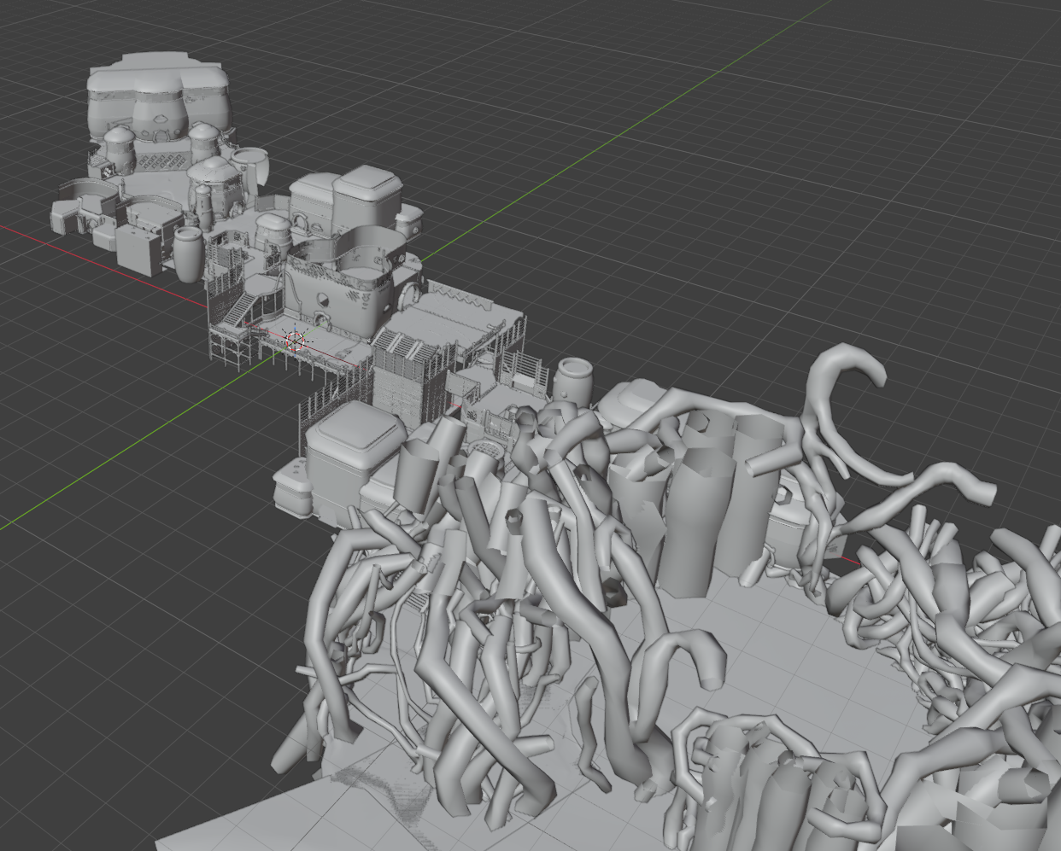
벽 및 건물의 경우 충돌체가 뚫고 지나가는 경우가 있어 충돌체를 새로 뽑아 추가했다.

- 플레이어 무기 이펙트를 위한 무기 NUB추가
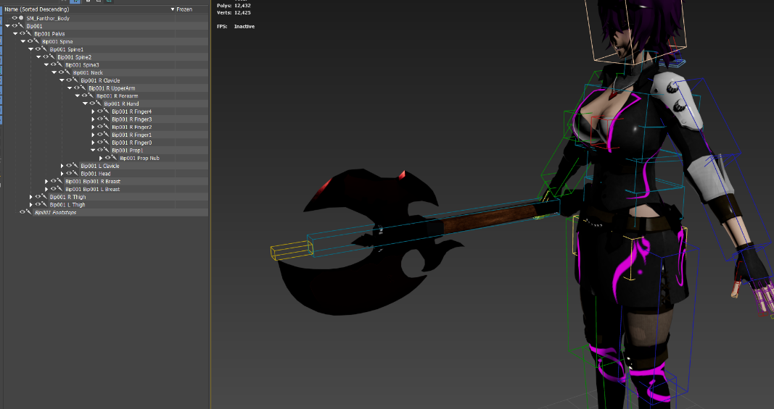
인게임에서 무기를 휘두를 때 칼 VFX가 이어지도록 NUB을 추가했다. 아직 적용되지는 않았다.

- MAP 002 추가
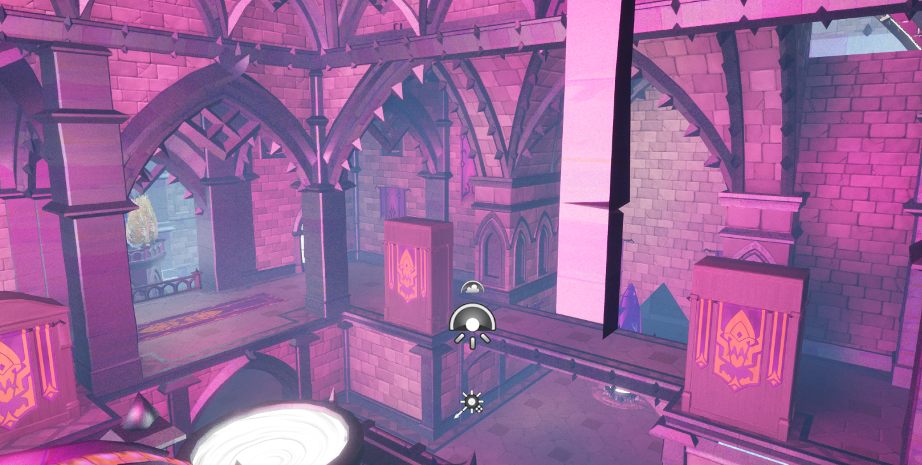
뒷면이 보이지 않던 문제를 일부 해결하고, 네비메쉬를 추출해 적용했다.
하지만 아직 많은 수정이 필요하다
문제점 정리
해결방안
다음주차 | 37주차 | 다음기간 | 2026.05.13 ~ 2026.05.20
다음주 할일
지도 교수
Comment

